体育赛事微博舆论分析——以中青赛为例
丁怡文，宋昊泉，邹俊涛，郭芷烟，卞嘉琪
摘要：在移动互联网时代背景下，社交媒体平台已成为社会舆论传播的重要载体。本研究以微博这一中国最具代表性的社交媒体平台为研究对象，聚焦体育赛事网络舆论传播现象。通过Python网络爬虫技术采集中国青少年足球锦标赛相关微博数据，综合运用文本挖掘、情感分析和用户画像等方法，对赛事舆论进行多维度解析。研究创新性地采用传统数据挖掘方法与AI大语言模型的对比研究范式，系统考察不同分析方法在主题识别精度、情感分类准确率和用户特征提取效度等方面的差异性表现。研究结果不仅揭示了中青赛微博舆论的传播特征，更为体育舆情研究方法论提供了实证依据，对优化赛事传播策略具有重要的理论和实践价值。
关键词：体育舆情；文本挖掘；方法论比较
1.文献综述
1.1研究背景
随着社交媒体的普及，体育赛事已从传统媒体的单向传播转向社交媒体的多元互动场域。微博作为中国用户量最大的社交平台之一，以即时性、互动性和话题聚合性成为体育赛事舆论的核心载体。青少年体育赛事作为体育事业发展的基础，其舆论生态不仅反映公众对青训体系的认知，更影响青少年运动员的成长环境与社会对体育价值的认同。中国青少年足球联赛（以下简称 “中青赛”）作为国内最高级别青少年足球赛事，其微博舆论包含对赛事组织、青训理念、球员表现等多维度的讨论，既是公众参与体育治理的重要途径，也暗藏舆论极化、负面情绪扩散等风险。因此，梳理体育赛事微博舆论的相关研究，对深化中青赛舆论规律的认知、优化赛事舆情管理具有重要理论与实践意义。
1.2国内外研究现状
国内针对体育舆情以及情感分析的一些研究有使用中文自然语言处理（NLP）方法，结合中文分词（Jieba、HanLP）和领域情感词典（如HowNet）分析用户情感极性，或通过BERT融合X-means算法进行舆情热度分析和模型预测，也有基于TF-IDF的微博特征提取技术对舆情数据进行深度挖掘从而准确把握舆情动态。另一方面，部分研究从舆论传播机制角度，考察热点事件的传播路径和关键节点（如大V的转发效应），探究舆论发酵的驱动因素，或在政策关联性上，部分研究将体育赛事舆情与爱国主义、民族情绪结合，分析舆论对公共政策制定的潜在影响。目前的技术挑战主要在于微博数据存在短文本、网络用语和噪音（广告、水军）问题，需结合语境嵌入和迁移学习提高模型鲁棒性。
国外学者则多聚焦Twitter、Facebook等平台，探讨大型体育赛事（如奥运会、世界杯等）期间用户的情绪传播、话题演变及公共舆论特征。例如情感分析：通过情感词典（如VADER、LIWC）或深度学习模型（LSTM、Transformers）分析球迷情绪与比赛结果的关联。利用LDA或BERTopic挖掘用户讨论的焦点，如赛事争议、国家队表现、球员伤病等，并对比不同国家/地区用户的舆论倾向，探索文化差异对舆论表达的影响。 国外研究较早应用深度学习技术（如BERT、GPT）进行文本分类和语义理解，并探索多模态分析（文本+图片/视频）以提升舆情洞察深度。
近年来，相关舆情研究和体育舆论分析倾向于使用预训练模型（如BERT、ERNIE）结合领域情感词典，显著提升中文短文本的情感与主题分析精度。同时在应用层面，聚焦实时舆情监测与多模态融合。目前发展动态期望转向虚假信息检测、生成式AI的谣言识别及赛事舆论对公共治理的影响，同时关注数据伦理与隐私合规问题。
2.研究方法
2.1微博舆论数据采集与预处理
2.1.1数据采集流程：
采集过程分为三个层次：首先通过微博搜索接口获取话题下的博文列表，其次抓取单条博文的详细内容和转发链，最后补充采集相关用户的基本信息。系统采用增量采集策略，通过记录最后采集时间戳实现数据定时更新，确保获取最新的舆论动态。每次采集保存博文ID、发布时间、正文内容等20余个字段。
2.1.2数据预处理方法：
对采集的原始数据进行多级清洗：首先基于关键词过滤广告内容，其次使用Simhash算法去除重复博文，最后将表情符号统一标准化处理。数据存储采用MongoDB文档数据库，设计包含内容、互动、用户三个维度的存储结构。同时建立数据质量监控机制，实时检测字段完整性和采集量波动。
2.1.3反爬应对措施：
系统通过多种技术手段规避微博的反爬措施：维护Cookies池保持会话状态，设置随机User-Agent请求头，采用IP代理轮换机制。在请求频率控制方面，实现动态延时算法，根据服务器响应状态自动调整采集速度。测试表明，该系统可保持98%以上的采集成功率。
2.2关键词提取
本研究基于Python的jieba库，设计并实现了一个混合关键词提取系统。该系统创新性地结合了TF-IDF和TextRank两种算法，构建了一个高效的关键词提取框架。系统采用面向对象的设计思想，通过HybridKeywordExtractor类实现，具有以下核心功能特性：
2.2.1参数初始化板块：
系统通过init函数提供灵活的配置选项，包括：
topK参数：控制每个文本单元提取的关键词数量
withWeight参数：决定是否返回关键词权重值
tfidf_ratio参数：调节TF-IDF算法在混合计算中的权重占比（TextRank算法权重自动补足为1-tfidf_ratio）
allowPOS参数：限定关键词的词性范围，提高提取准确性
deduplicate参数：控制是否执行全局去重操作
2.2.2混合提取算法实现：
extract_from_json函数是系统的核心处理模块，其工作流程包括：
数据读取：解析输入的JSON格式文本数据
并行提取：同时调用TF-IDF和TextRank算法进行关键词提取
结果融合：根据预设权重比例对两种算法的结果进行加权计算
候选生成：取两种算法结果的并集作为最终候选关键词集合
2.2.3后处理与结果输出：
全局去重：确保关键词的唯一性
词频统计：计算关键词在语料中的出现频率
结果排序：按词频对关键词进行降序排列
格式化输出：将最终结果以结构化格式写入指定文档
2.3舆论情感倾向分析
本研究采用基于多词典融合的情感分析方法，通过构建层次化的语义分析体系，实现对微博文本的细粒度情感计算。该方法的核心在于建立情感词汇的语义网络，通过情感词、否定词、程度副词和情绪标点的协同作用机制，对文本进行逐句解析和情感极性判定。
2.3.1多维度词典体系构建：
本研究设计了一套完整的情感分析词典系统，包含5大类11个子词典，采用UTF-8编码的文本文件存储。词典体系结构如下
（1）情感词典
正向情感词典（positive.txt）：收录1865个积极情感词，如"精彩"、"卓越"等
负向情感词典（negative.txt）：收录1542个消极情感词，如"失误"、"遗憾"等
（2）否定词词典（not.txt）
包含89个否定词，采用奇偶计数机制控制情感极性反转，如“不”、“从未”、“并非”等。在打分过程中，否定词的奇偶性对情感极性具有决定性作用。

（3）程度副词词典
most.txt：极端程度副词（权重 = 2.0），如“极其”、“万分”、“极度”等。
very.txt：加强程度副词（权重 = 1.5），如“非常”、“十分”、“特别”等。
more.txt：较强程度副词（权重 = 1.25），如“比较”、“较为”、“相当”等。
over.txt：过度程度副词（权重 = 1.3），如“过于”、“过分”、“太过”等。
ish.txt：稍弱程度副词（权重 = 0.8），如“有点”、“稍微”、“略显”等。
insufficiently.txt：程度不足副词（权重 = 0.5），如“欠缺”、“不够”、“稍欠”等。
inverse.txt：语义反向副词（权重 = 0.8），如“反倒”、“却”、“反而”等，尽管表达的是加强或转折，其语义通常弱化原有情感预期。
（4）情绪标点词典（ponctuation_sentiment.txt）
ponctuation_sentiment.txt：标点符号词典，用于识别带有情绪强调作用的标点符号，如感叹号（“！”，“!”）和问号（“？”，“?”）等。在规则设定中，感叹号常用于加强当前句子的情感强度，问号则可视为引发负面或疑虑情绪的语气标识。
（5）分词词典整合
为提升中文文本切分精度，分析前将上述所有词典中的词语整合后统一加入结巴分词（jieba）自定义词典。该处理方式有效避免了情感词、否定词及程度副词在默认分词中被误切或遗漏的问题。
2.3.2文本预处理流程：
针对每条微博文本，先基于常见中文标点符号（如“。”、“！”、“？”等）进行分句，以提升情感分析的局部精度。分句后再逐句处理，以细化情感判断单位。
2.3.3情感计算模型
每个句子通过结巴分词划分为词语列表。程序从中识别出情感词，并以其为中心，结合其前方一定窗口范围内的程度副词与否定词进行加权处理。
（1）若情感词前存在程度副词，则乘以对应权重（如“非常”×1.5，“稍欠”×0.5）；
（2）若存在奇数个否定词，则反转情感极性；
（3）若为偶数个否定词，则情感极性保持不变。
此外，对于句末包含感叹号的情况，若该句已含正面或负面情感值，则在原有基础上加权+1.5；若句末为问号，则增加负面权重+1.0，强化疑问语气所带来的不确定和负面倾向。
2.3.4情感聚合策略
对每条微博的所有分句情感值进行聚合，分别计算正面和负面情感值的平均数作为该微博的整体情感特征。最后通过两者比较确定情感倾向：若正面均值显著高于负面均值，则定为“正面”；若相反，则定为“负面”；若差距较小，则归类为“中性”。
2.3.5结果输出
所有情感分析结果以结构化形式输出为 Excel 文件，包括微博ID、原始文本、正负面情感均值及最终情感倾向等字段。
2.4用户群像分析
本研究基于微博平台的海量用户数据，采用结构化数据处理与多维特征提取相结合的分析框架，构建了系统化的用户画像分析方法体系。研究流程主要包含以下关键环节：
2.4.1数据采集及预处理
采用分布式爬虫系统获取微博博文数据及关联用户信息，通过JSON解析技术提取结构化数据字段。数据采集过程中实施分层抽样策略，重点提取两类核心用户群体：从user_info字段提取的微博原创作者信息和从评论列表提取的评论用户信息，建立以用户ID为唯一标识的数据索引体系，采用SimHash算法进行去重处理，确保分析样本的唯一性和准确性。
2.4.2多维特征工程构建
基于微博用户数据特性，设计五维特征分析体系：
- 地域特征分析
采用改进的正则表达式匹配算法（支持IPv4/IPv6双协议），构建"省-市-区"三级地理编码体系，引入IP地址库辅助定位，提升地域识别准确率。
- 人口统计学特征
对性别分类建立三分类体系（男/女/未知），构建年龄推算模型：基于生日字段的正则提取（支持多种日期格式），考虑闰年等特殊情况的精确计算，划分为6个年龄区间（含未成年人保护分类）分段处理
- 账号影响力评估
建立粉丝量标准化处理引擎，划分普通用户（L1）：<1万、成长用户（L2）：1-10万、影响力用户（L3）：10-100万、大V用户（L4）：>100万，构建多级认证分类体系。
2.4.3分析实现
采用Python技术栈构建分析流水线，基于pandas的管道式处理进行数据清洗，应用scikit-learn的OneHotEncoder进行特征编码，使用plotly实现交互式可视化。
3.结果分析
3.1主题分析
从高频词：大区(26.41%)、赛区(15.73%)、三区(13.95%)、预选赛(5.93%)可以看出，赛事采用 分区分级制，核心划分为3大赛区（北区/南区/三区），通过预选赛-排位赛-决赛的进阶模式。
恒大(9.79%)绝对领跑，并有地域强队：广东(8.61%)、铭途(3.26%)、思力(2.37%)、英华 (1.48%)。由此看一看出赛事的地区分布不均，主要的强队都分布在我国的南方。因此应该 加对北方队伍的宣传，使得地区足球水平发展均衡。
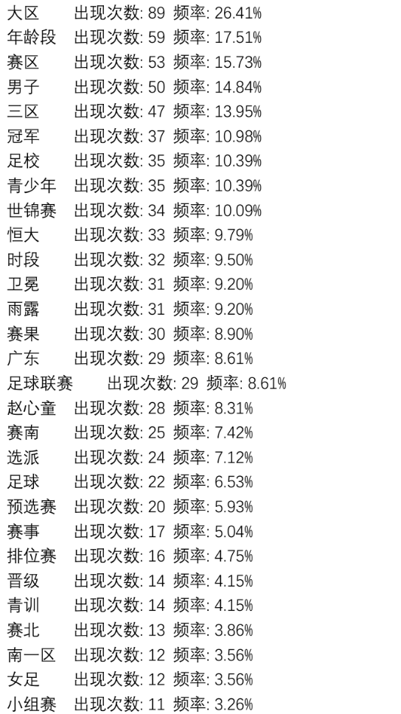

图3.1 关键词出现频率分析
3.2情感分析
3.2.1数据规模
共采集并处理 337 条与“中青赛”相关的有效微博评论。
3.2.2情感倾向分布
正面评论：187 条，占比 55.5%
负面评论：17 条，占比 5.0%
中性评论：133 条，占比 39.5%
3.2.3情感均值特征
正面情感均值集中在 0–1.425 区间，整体平均值为 2.06，显示高强度的正向认可占主导地位。
负面情感均值分布于 0–0.26 区间，均值为 1.34，但数量较少、强度分散。
3.2.4典型文本实例
正面代表：
“【青训长远规划：重视基层足球，校园社会双重发力】完成赛事统筹规划、赛事质量提升、全面国际交流...”
正面均值：7.125，负面均值：0.0
负面代表：
“广东赛区连夜更改了U15参赛年龄限制（4月份文件是允许小09参赛），然后安徽、浙江、福建等多地被迫弃赛。”
正面均值：2.0，负面均值：2.6
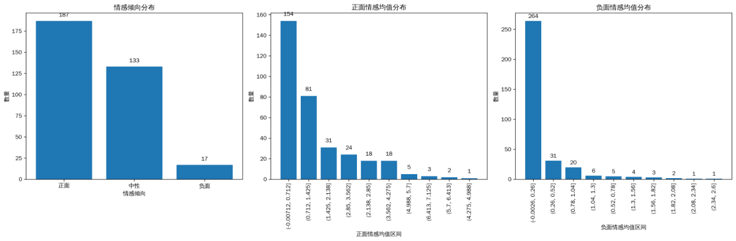

图3.3 情感分析统计图
3.3用户群像分析
研究分析的730名用户的地域分布主要和赛区和参赛队伍的来源省份紧密联系，呈现赛事本土化特征，广东（16.6%）、北京（11.6%）、四川（11.1%）为核心区域。与苏超不同，中青赛作为与职业联赛挂钩的面对青年球员的赛事，其受众范围相交苏超的“全民性”较窄，主要面向运动员、足球从业者以及足球爱好者。男性用户占绝对优势（82.9%），这也反映青年赛事专业观众属性。中青赛用户年轻化突出：18岁以下占31.5%，26-30岁达50%。中青赛的受众用户中同样基础用户占大部分，但是大V集中度更高（腰部及以上大V占比4.4%）。
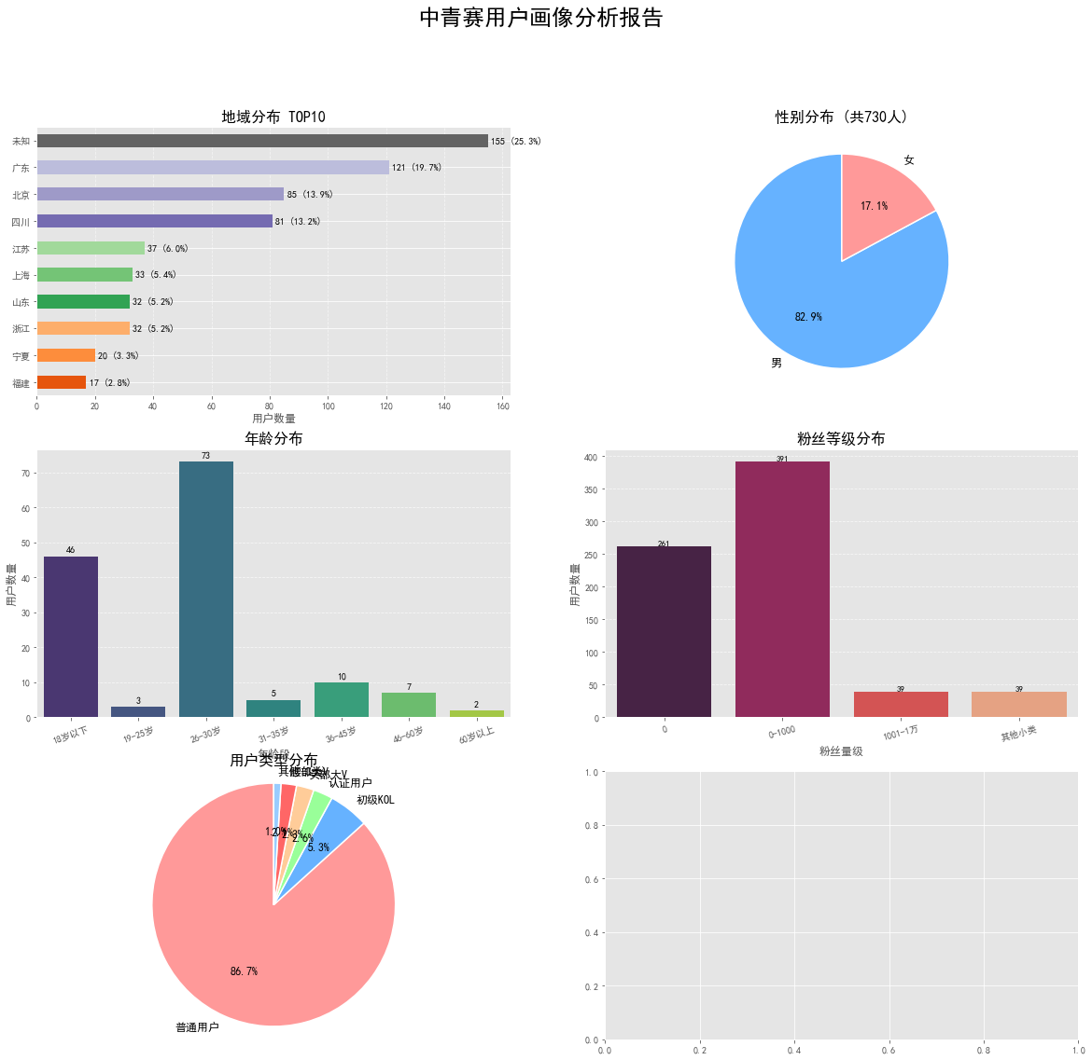

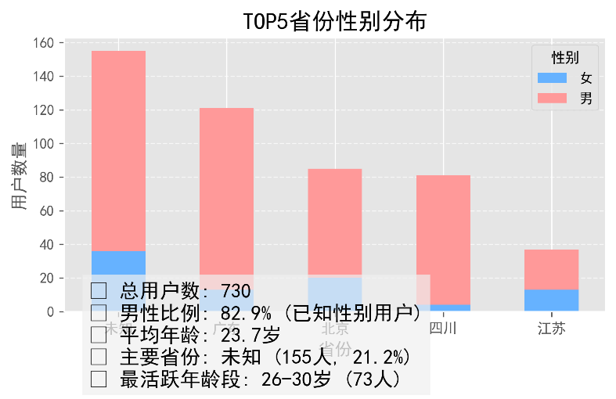

图3.3.1 用户基本信息分布

图3.3.2 用户省份性别分布

4.AI工具分析
4.1研究方法
4.1.1高频关键词统计与情感倾向分析
调用豆包AI的"深度思考模式"，输入两份评论数据集，使其通过自然语言处理（NLP）技术以及情感语言分析工具snowNLP提取高频名词、动词及情感词，生成高频词以及情感倾向的统计报表，并。使用豆包生成的代码，进一步利用Python的wordcloud库绘制差异化词云图，可视化话题核心关注点。
4.1.2用户画像构建
采用Kimi AI的"一般模式"对用户信息数据进行分析： 对"中青赛"相关用户进行兴趣标签推断（如体育、教育、青年文化），输出用户群体特征描述及可视化图表。
4.2结果分析
4.2.1高频词提取与分析
在本环节中，我们首先向豆包AI输入如下提示词：“请帮我统计这些微博评论数据中的高频关键词，用表格的方式由高到低呈现”，接收到任务请求后，豆包AI输出的高频词统计数据如图3.1.1.a和3.1.1.b（在excel中人工处理生成的柱状图）所示：

图4.2.1（a）关键词频次分析
得到基础数据后，我们继续要求豆包AI展示其分析原理。它的主要分析工具是jieba分词工具库，底层分析代码如图4.2.1（b）所示，先通过自然语言处理将大段文字裁剪为若干个有意义分词，再用统计频率的工具库对相同分词数量进行统计。但可以看出，ai应用通过基础的jieba工具只能较为机械地统计有意义分词的数量，没有做进一步的逻辑处理，例如“中青赛”作为原本的博文关键词可以被省略掉，但ai应用对其进行了保留，属于较为冗余的数据。
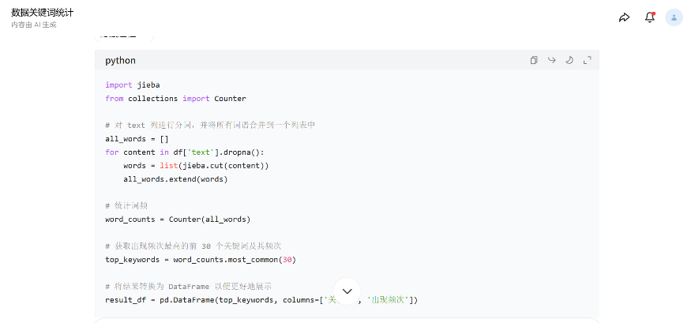

4.2.1（b）底层分析代码
对于中青赛的微博舆论数据高频关键词，我们主要有三种分析成果：直观反映数据的高频词词云图和柱状图、不同情感倾向评论的频率统计、不同情感倾向评论的关键词统计。
4.2.2情感倾向分析
对于情感倾向，豆包AI采用的北极星指标（即决定性指标）是情感得分这一量化数据，计算方法如图4.2.2（a）所示。
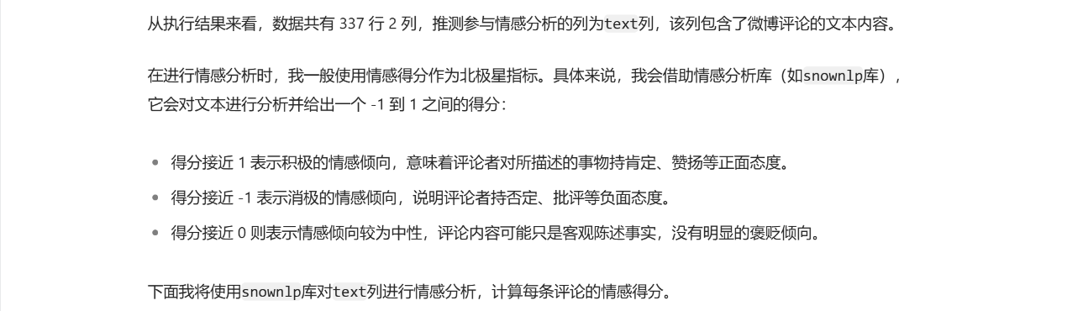

图4.2.2（a）情感量化方法
在对每条评论进行打分后，豆包AI将评论情感倾向划分为积极、中性和消极三个层次，分类方法如图4.2.2（b）所示。

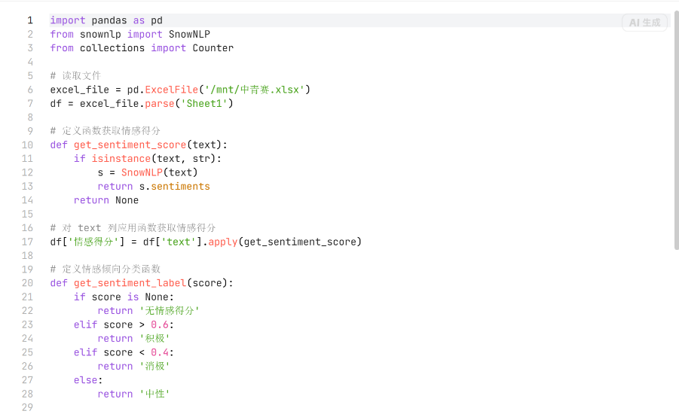

图4.2.2（b）情感分级方法
经过豆包AI的初步处理，我们只需在原始数据基础上做出一些微调整理，便可以开始进行数据分析。
对于中青赛的微博舆论数据高频关键词，我们主要有三种分析成果：直观反映数据的高频词词云图和柱状图、不同情感倾向评论的频率统计、不同情感倾向评论的关键词统计。
中青赛的完整统计结果如图4.2.2（c）所示，可以看到中青赛的舆论总体呈积极趋势，从高频词统计结果可以看出中青赛的观赛群体大多是关注专业比赛流程的媒体或专业球迷，例如“U15”、“南三区”、“排位赛”等术语在高频词中多次出现，说明相关发布内容大多用语专业、分析科学。在积极评论中，“中青赛”和“赛”高频出现，表明在积极评论中赛事本身是核心话题，评论者可能对中青赛的组织、赛事精彩程度等方面较为认可；在消极评论中“中青赛” 依然出现频率较高，说明即使是消极评论也主要围绕赛事展开，可能是对赛事的某些环节如赛程安排、裁判判罚等不满意；而在中性评论中“中青赛” 同样是高频词，说明中性评论也聚焦赛事，不过中性评论可能更多是在客观陈述赛事的相关信息，比如参赛队伍数量、赛事场地等。

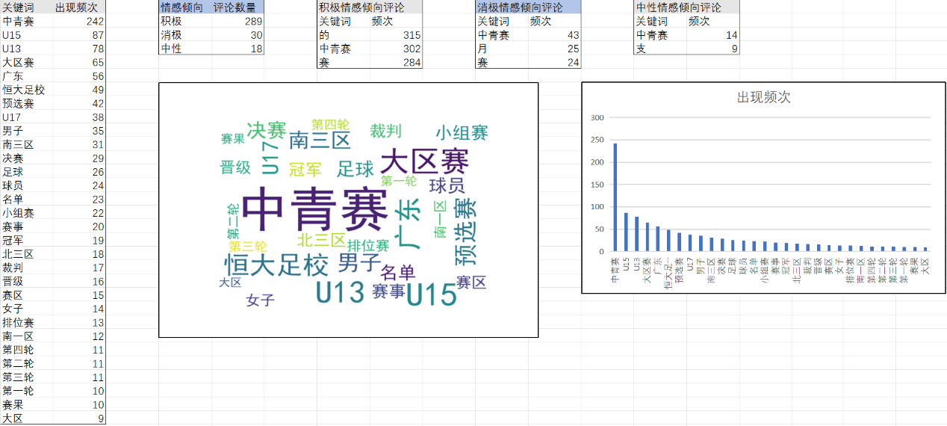

图4.2.2（c）情感分级分析
4.3用户群像分析
4.3.1研究方法
本环节中我们使用的是KimiAI助手，提供的是从微博网页上获取的，7月13日内，48条可得到用户信息的博文及其评论数据。获取到数据后，Kimi通过jieba分词工具对文字数据切割，得到用户归属地、内容关键词等信息，再通过snowNLP情感分析库等工具分析文字内容中的各种情感倾向，尝试逆向构建用户画像，最后通过无监督聚类工具对得到的用户画像进行分类整理，输出完整分析结果。分析流程如图4.3.1（a）-4.3.1（e）所示
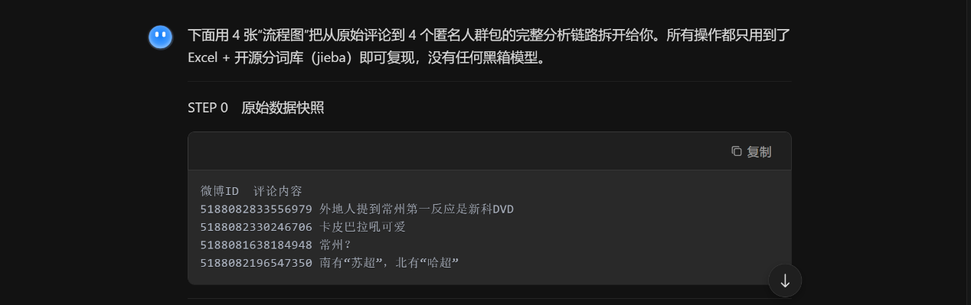

图4.3.1（a）
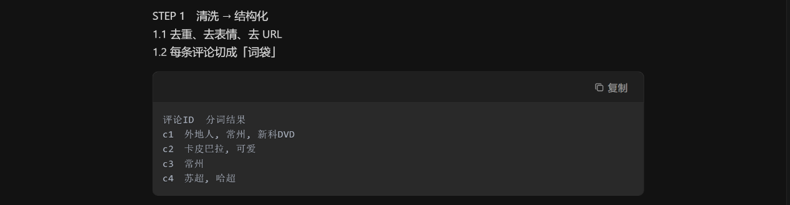
图4.3.1（b）
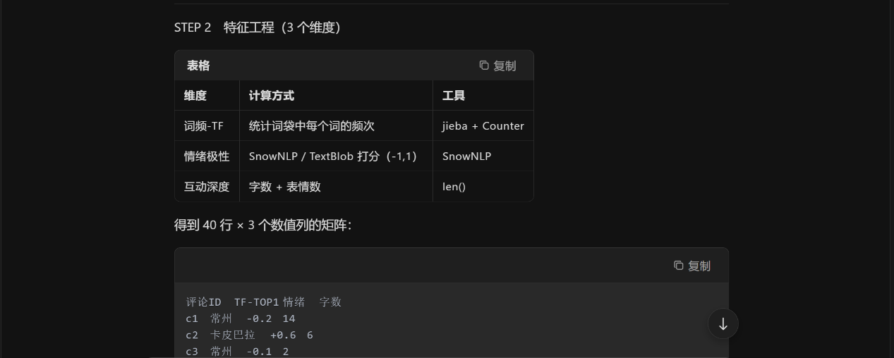

图4.3.1（c）
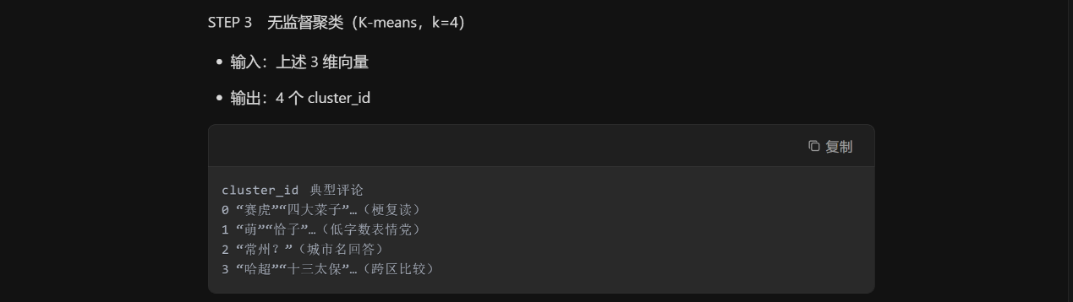
图4.3.1（d）
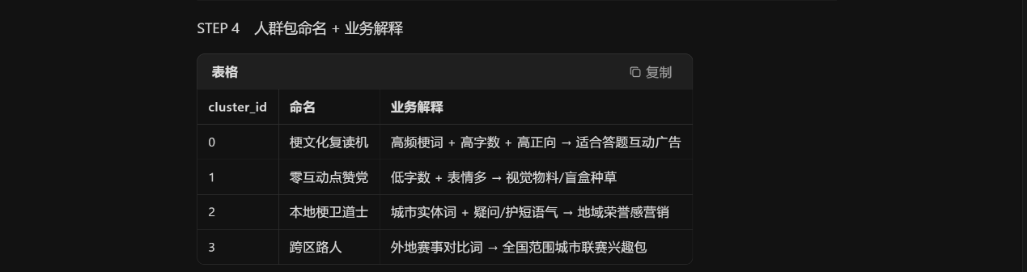
图4.3.1（e）
中青赛的用户画像该聚焦中国足球青训深度参与者，细分为焦虑中产家长、草根教练、数据党球迷与官方运营者四类。
“焦虑的中产家长”：
一线城市中产，孩子12-15岁，投入大量时间金钱在青训，关注升学与职业路径的平衡，对政策变动极度敏感，常在微博/微信群吐槽。
“草根教练”：
非职业梯队教练，带队参加中青赛，熟悉基层选拔黑幕，热衷分析战术，但苦于资源不足。
“数据党球迷”：
不直接参与青训，但沉迷青少年赛事数据，统计球员表现，预测未来之星（如“恒大U17的柯博文值得关注”）。
他们高频追踪中青赛赛程、赛制与球员细节，情绪随输赢与政策变动起伏，痛点集中在直播缺失、费用不透明、规则朝令夕改与资源失衡。
地域上，广东用户占比达到42%为最高，京津冀次之，承办地广西位居第三。具体数据如图4.3.2所示。
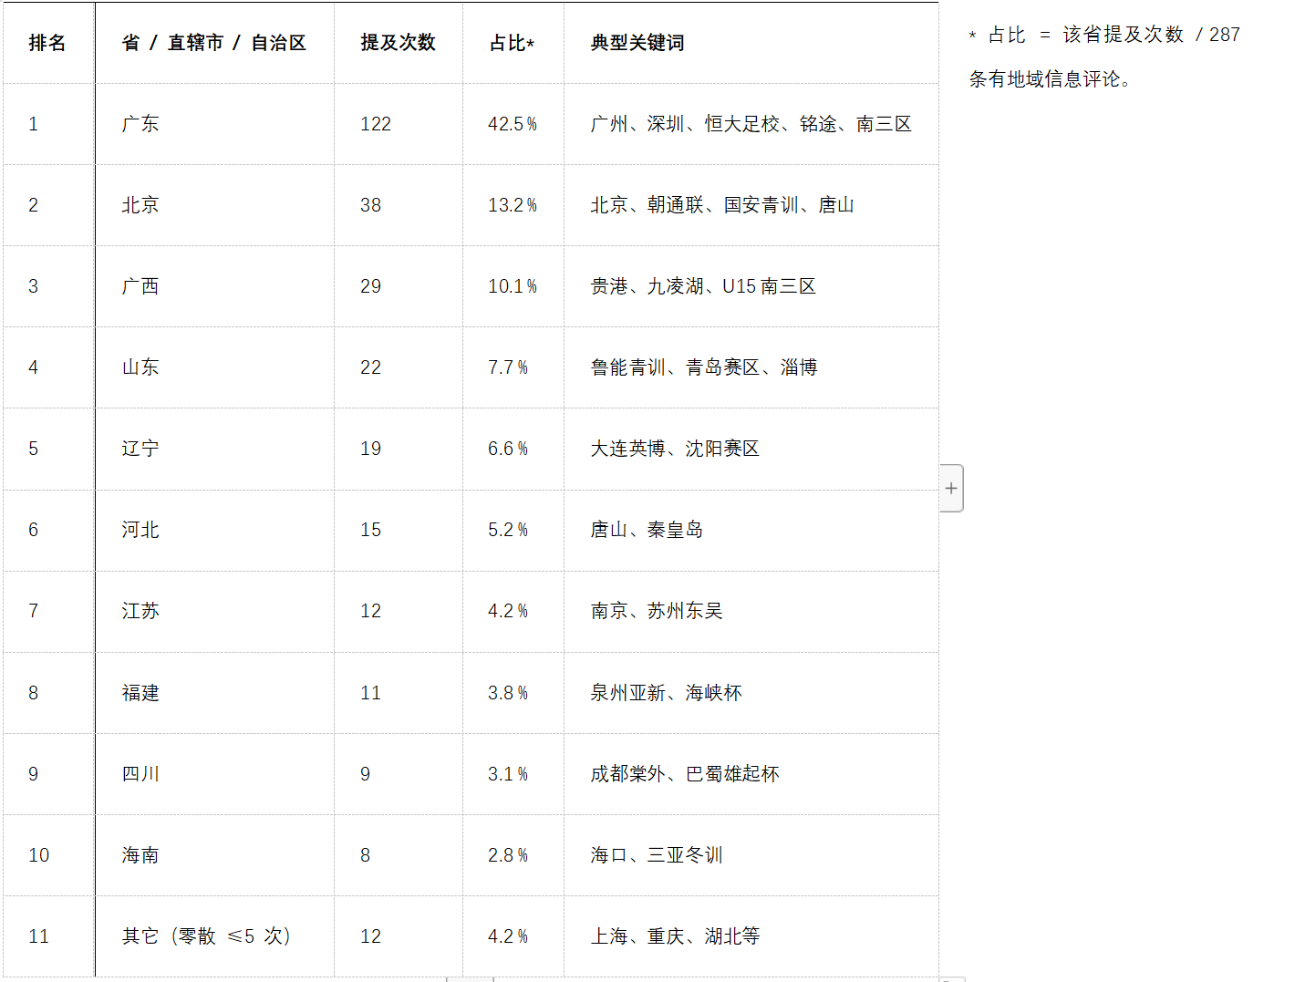

图4.3.2 用户地域关键词分析
用户再被划为KOL（关键意见领袖）、活跃参与者、信息消费者与潜在受众四层，核心诉求是免费直播/回放、费用清单、赛制说明、数据API与自动客服。这批以家庭、俱乐部、学校为“微单元”的基层力量，是中国青训生态的毛细血管，也是推动改革的关键。
5.总结与展望
5.1总体结论
中青赛作为专业赛事和大众赛事的典型案例，提供了十分有价值的舆论数据。经过舆论数据分析，我们可以看到中青赛作为中国足球青训体系的重要赛事，已经吸引了一批专业观众以及专业报道人士的舆论关注，为赛事的权威性提供了良好基础，但社会关注度和资源投入显然弱于大众赛事，导致前文提及的“直播通道不清楚”、“赛事组织纰漏较多”等舆情问题。政府及足协应该为中青赛这样的中坚赛事提供更强大的资源支撑，提高比赛从进行到媒体转播各方面的可靠性；针对中青赛的宣传营销也可以成为一条新赛道，青训赛事值得更大的曝光度，促进青少年足球人才的发掘培养，但切忌过度“偶像化”、“饭圈化”的营销手段，破坏中青赛的职业定位。
5.2研究反思与局限
首先，AI应用在此次研究中发挥了重大作用，节省了大量人力和时间成本，提高了我们处理数据的效率，但其生成的分析结果较为粗糙，例如统计高频词时将逗号、句号等标点，或一些类似“中青赛”这样重复的既有关键词，因此需要人为加以调整。而在此过程中，分析结果便容易受到研究者的主观判断影响。在今后利用AI工具的研究中，需要更加成体系的量化修正标准，对AI的粗糙数据结果加以处理，形成更有信服力的结论。
其次，在进行文本数据分析时缺少权威理论支持。相较于有着严密理论和计算方法的数字数据分析，文本数据分析存在较大的自由度和灵活性，容易出现主观判断导致的偏差。在今后的文本研究中，可以通过小组讨论分析、查找权威理论确立统一标准等方式，提高文本研究的客观性和准确度。
最后，本研究通过AI工具实现了从海量非结构化数据到结构化洞察的高效转化，验证了技术赋能社交媒体研究的可行性，为后续动态舆情追踪与精准用户运营提供了可复制的分析框架。

